

**auf**

**blick**

**Nr. 4 Dezember 2021 bis Februar 2022**

**Gemeindebrief der Evangelischen Kirchengemeinde**

**Menden und Meindorf**

**Inhaltsverzeichnis**

**Geistliches Wort 3**

**Weihnachten 2021 4**

**Die Themen und Termine des Frauengesprächskreises 5**

**Festlicher Gottesdienst am 1. Advent mit Dorothee Wohlgemuth 6**

**Einführung von Jugendpresbyterin Angelina Gollenbeck 6**

**24. Ökumenisches Adventsfenster in Meindorf 7**

**Diakonie – Wir haben vieles vor 7**

**Ein vorweihnachtlicher Kinoabend 8**

**Weihnachtsgottesdienst in einfacher Sprache am 4. Advent 8**

**Singegottesdienst am zweiten Weihnachtstag 9**

**Seniorennachmittag 9**

**Neuer Look im Foyer und Gemeindehaus 10**

**Herzliche Einladung zum Bibelkino 10**

**Treffpunkt Gemeinde 12**

**Gottesdienste 14**

**Kollekten 14**

**Krabbelgottesdienste 14**

**Kindergottesdienste 16**

**Geburtstage Dezember bis Februar 17**

**ACHT GEBEN – Unser Schutzkonzept 20**

**Amtshandlungen 21**

**Vorstellung Angelina Gollenbeck 22**

**Anton Kollat – Unser neuer FSJler stellt sich vor 22**

**Neues aus der Adventswerkstatt 23**

**Das neue Technikteam 24**

**Freitags schon was vor? – Impressionen 25**

**Wussten Sie schon, dass … 26**

**Das Presbyterium unserer Gemeinde/Impressum 27**

**Wir sind für Sie da 28**

**HINWEIS:**

**Wir bitten Sie, sich auf unserer Homepage *www.ev-menden.de* oder in den Schaukästen zu informieren, ob die im Gemeindebrief geplanten Gottesdienste, Veranstaltungen und Treffen aufgrund der dann aktuellen Situation stattfinden können.**

Die dunkle Jahreszeit beginnt

Ein Bild, das Text, Anzeige, Parkplatz enthält.
Die Uhr ist wieder umgestellt. Mit einem Schlag wurde es früher dunkel und wir ziehen uns immer mehr in unsere Häuser und Wohnungen zurück. Im November erinnern wir uns an unsere Verstorbenen, die Opfer von Krieg und Verwüstung - keine leichte Zeit. Aber dann kommt der Advent, und das Warten auf die Weihnachtstage beginnt, geschmückt mit Licht und Plätzchen, mit gemütlichen Abenden zuhause, die unsere Wartezeit versüßen. Weihnachten - nicht zufällig in den dunkelsten Tagen - lenkt uns von dieser Zeit ab. Wir erinnern uns an die Geburt eines besonderen Menschen, angekündigt durch den Weihnachtsstern, der uns nach Bethlehem führt, zu einer jungen Familie, die ihr Kind in ärmlichsten Verhältnissen zur Welt bringt. Und genau dort, an dem Ort, an dem nicht viel Hoffnung sichtbar ist, eröffnet dieses Neugeborene unzählige Möglichkeiten für die Menschen um es herum. Wir gehen gestärkt in das neue Jahr, mit der Jahreslosung für 2022.

**Wer zu mir kommt,**

**den werde ich**

**nicht abweisen .**

Auch im dritten Jahr der Pandemie werden wir die Hoffnung nicht aufgeben, dass das Leben immer wieder neu anfangen kann. Das Kind in der Krippe geht voran und hilft uns, das neue Jahr in Angriff zu nehmen und das Beste daraus zu machen. In einer Welt, in der die Hoffnung auf eine Zukunft für die nächsten Generationen leidet, lässt uns diese Botschaft Jesu immer wieder aufstehen und die Aufgaben, die uns gestellt werden, anpacken und lösen. Die Botschaft Jesu, Sohn Gottes und Hoffnungsträger, lädt uns ein, uns gemeinsam und mit Gottes Hilfe auf den Weg zu machen. Gott weist uns nicht ab, sondern eröffnet uns immer wieder ungeahnte Wege, die uns eine Zukunft zeigen.

*Jan Busse*

Weihnachten 2021

Und wieder steht Weihnachten vor der Tür.

Aber wie werden wir dieses Fest der Hoffnung feiern? So wie in den letzten Jahrzehnten, vielleicht auch Jahrhunderten, gemeinsam in unserer Emmaus-Kirche in einer überfüllten, aber doch sehr schönen Atmosphäre, mit wunderbarer Weihnachtsmusik und dem Treffen alter Bekannter und anschließend mit der Familie in großer oder kleiner Runde?

Oder feiern wir wie letztes Jahr, online und digital mit der Familie am Bildschirm? Wir wissen es noch nicht, hoffen aber auf ein gemeinsames Fest und planen auch eins.

Ein Bild, das Kerze, Kuchen, Geburtstag, drinnen enthält.
Auf jeden Fall wird es ein besonderes Weihnachtsfest, weil wir es nicht mehr als selbstverständlich erachten, zusammenzukommen. Es ist das Fest der Hoffnung in dunkler Zeit. So ist es immer gewesen, aber dieses Mal bekommt es eine besondere Note. Was auch immer passiert, wir werden es in dem Bewusstsein feiern, dass Weihnachten nicht etwas Selbstverständliches ist.

Die Adventszeit ist Vorbereitungszeit für die Ankunft Gottes auf Erden. Gott bekommt ein Gesicht und ist uns so nah wie nie. Wie auch immer unser Fest aussehen wird, wir feiern die Hoffnung auf eine Welt, in der Frieden möglich ist, im engsten Kreis wie auch weltweit.

*Jan Busse*

***Ein Bild, das Text, ClipArt enthält.
Frauengesprächskreis***

Leitung: Amalie Barzen und Team

Zweiter Dienstag im Monat,

**18:30 bis 20:30 Uhr**

**Donnerstag, 16. Dezember 2021**

Der Adventkranz – immer noch ein grüner Kranz mit vier roten Kerzen?

Ein Symbol verändert sich.

**Dienstag, 11. Januar 2022**

Jesus Christus spricht:

Wer zu mir kommt, den werde ich nicht abweisen. Joh. 6, 37

Abgewiesen werden - ausgeschlossen sein.

Darüber wollen wir an diesem Abend nachdenken, auch darüber,

wo wir ausgrenzen, abweisen.

**Dienstag, 8. Februar 2022**

Ein Bild, das Text enthält.
Weltgebetstag 2022 - Die Liturgie kommt aus England, Wales und Nordirland

Bei unserem Treffen im Februar lernen wir die Menschen und ihre Heimat kennen, die den Gottesdienstablauf für 2022 erarbeitet haben.

Herzliche Einladung an alle Frauen, kommen Sie und schnuppern Sie rein. Wir freuen uns über Jede, die mit uns diskutiert, lacht und sich bei uns wohlfühlt.

Die Veranstaltungen können nur unter Einhaltung zu den zum Zeitpunkt des Veranstaltungstermins geltenden Hygieneregeln durchgeführt werden.

Festlicher Gottesdienst am 1. Advent

mit Dorothee Wohlgemuth

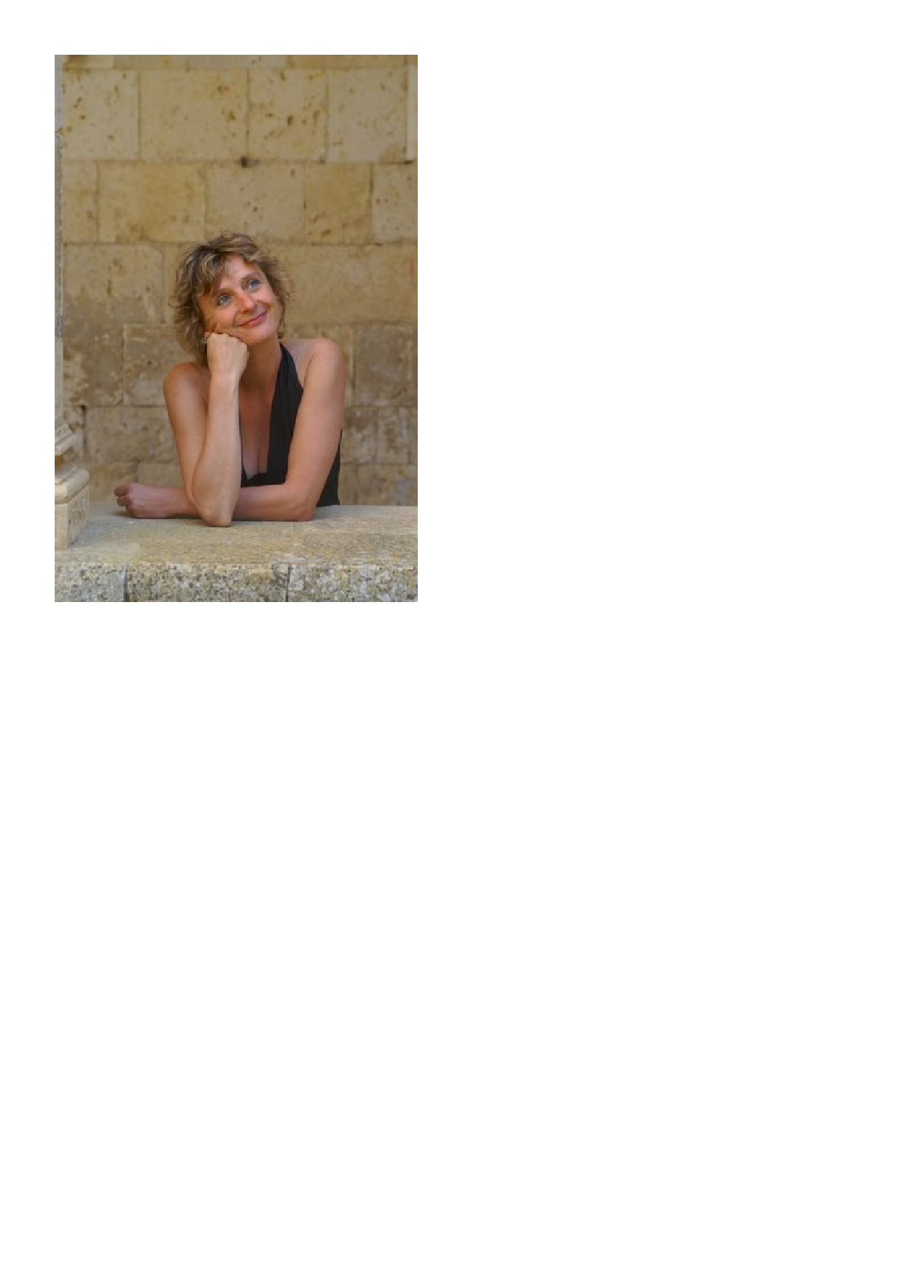Die Sopranistin Dorothee Wohlgemuth ist zum ersten Mal in unserer Emmaus-Kirche zu Gast. Sie wird den Gottesdienst am ersten Advent mit ihrer wunderbaren Stimme festlich mitgestalten.

Es werden adventliche Werke aus der Barockzeit erklingen, wie „Bereite dich Zion“ aus dem Weihnachtsoratorium Bachs, „He shall feed hiss flock“ aus G. F. Händels Oratorium Messias u.a.

Sie sind herzlich eingeladen zum Gottesdienst am 28.11. um 10:00 Uhr. Lasst uns gemeinsam feiern und auf das Kommen Jesu freuen!

*Jan Busse*

Der Herr aber richte eure Herzen aus auf die Liebe Gottes und auf das Warten auf Christus. 2. Thessalonicher 3,5

Einführung von Angelina Gollenbeck,

Jugendpresbyterin

Advent steht für Neubeginn, eine gute Gelegenheit für ein neues Gesicht. In einem festlichen Gottesdienst am vierten Advent wird Angelina Gollenbeck als Jugendpresbyterin in ihr Amt eingeführt.

Wir nehmen auch diesen Tag zum Anlass, die wegen Corona verpasste Einführung unseres neuen Presbyteriums, das schon seit Anfang der Coronazeit die Geschicke der Gemeinde leitet, nachzuholen. Wir möchten das gesamte Presbyterium mit einer Segensbitte in die zweite Hälfte seiner Amtszeit begleiten und ihm gutes Gelingen wünschen.

Der Gottesdienst findet am 19.12. um 10:00 Uhr statt.

*Jan Busse*

24. ökumenisches Adventsfenster in Meindorf

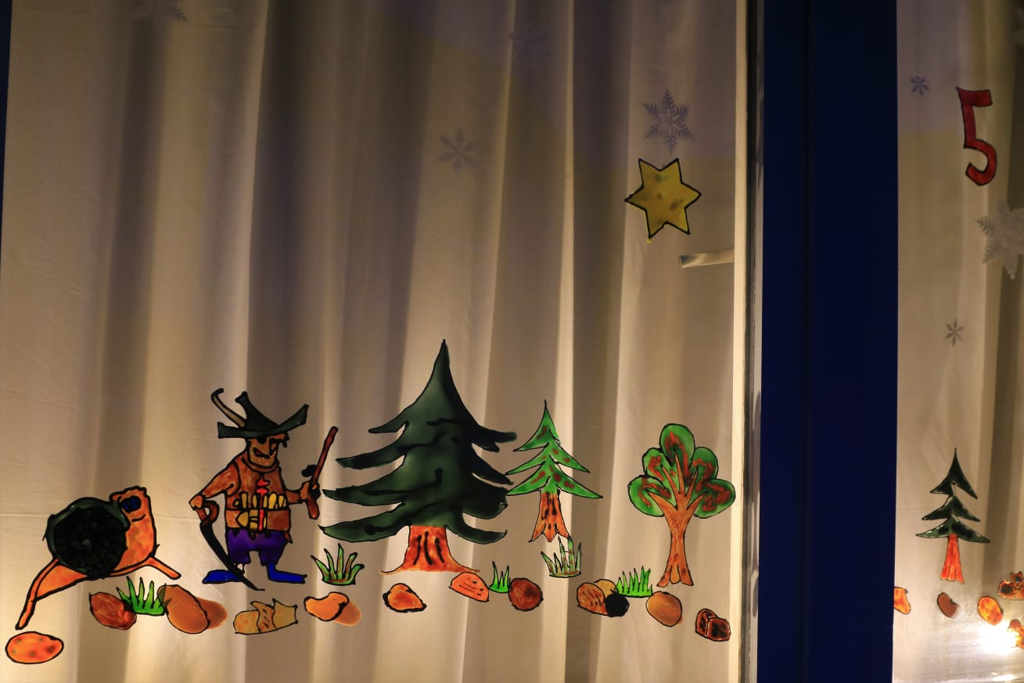Letztes Jahr haben wir unser Adventsfenster online gefeiert. Ingrid Röhl hat die Organisation mit großem Erfolg übernommen und etwas ganz Besonderes daraus gemacht. Dieses Jahr feiern wir unser Adventsfenster zum 24. Mal, wieder auf der Straße, vor den Fenstern der Familien, mit Lebkuchen und warmen Getränken. Ihr alle seid herzlich zu diesem analogen Erlebnis eingeladen. Wir singen, hören Geschichten und verbringen jeden Tag, vom 01.12. bis 23.12., um 18:00 Uhr ein paar Minuten miteinander und lassen die adventliche Stimmung dieser besonderen Jahreszeit lebendig werden. Das letzte Fenster öffnen wir in den jeweiligen Kirchen. Wo das Adventsfenster stattfindet, finden sie auf unserer Homepage: [www.ev-menden.de](http://www.ev-menden.de). Bitte beachten Sie die dann geltenden Corona-Regeln.

*Jan Busse*

***Diakonie - Wir haben weiter vieles vor***

Am Samstag, dem 11. Dezember 2021 von 11:00 bis 15:00 Uhr, Liebfrauenstraße 3 in Meindorf.

Wir backen Weihnachtsplätzchen und Quarkstollen. Ich bin kein Profi, backe aber gerne. Mein Backofen befindet sich im Garten hinter dem Haus, daher ist entsprechende Kleidung (zum Überziehen) erwünscht. Es wird eine Kostenumlage geben, die aber der Diakonie zugeführt wird. Wir bitten um Anmeldung bis 6. Dezember unter [www.ev-menden.de](http://www.ev-menden.de/).

Am 15. Januar 2022 würde ich gerne noch einen Termin anbieten zum Backen von Windbeuteln und Eclairs.

*Isolde Rosteck*

Ein Bild, das gelb, ClipArt enthält.
Ein Bild, das ClipArt, gelb, Insekt enthält.
***Ein* vorweihnachtlicher *Kinoabend***

***in der Emmaus-Kirche***

Bereits Anfang Oktober hatten wir unter den fünf Freitagsaktivitäten einen Kinoabend im Angebot. Die Resonanz an diesem Abend war so gut, dass wir Euch/Ihnen einen weiteren Film präsentieren möchten.

Dieses Mal zeigen wir den Film **´Als der Weihnachtsmann vom Himmel fiel´**. Ein Weihnachtsevent für Jung und Alt. Dieser rührend amüsante Film versetzt Euch/Sie garantiert in vorweihnachtliche Stimmung. Passend zur kalten Jahreszeit bieten wir neben Kaltgetränken auch Glühwein für die großen Kinobesucher an. Außerdem sorgt unsere Popcornmaschine wieder für echtes Kinofeeling.

Den Film zeigen wir am **Freitag, dem 10. Dezember 2021.**

Der Einlass ins Foyer der Kirche beginnt ab 17:00 Uhr und um 18:00 Uhr geht es mit der Kinovorstellung los. Der Eintritt ist frei und im Anschluss können wir den Abend bei einer Tasse Glühwein oder einem Kaltgetränk in gemütlicher Runde ausklingen lassen.

Wir bitten um Anmeldung unter [www.ev-menden.de](http://www.ev-menden.de/) bis zum 7. Dezember 2021.

*Ihr Diakonieausschuss*

4. Advent: Weihnachtsgottesdienst in einfacher Sprache

Es ist nicht für alle leicht, mit unzähligen anderen Menschen beengt in der Kirche das Weihnachtsfest zu feiern. Menschen mit Demenz oder geistiger Behinderung bleiben dann lieber zuhause und erleben Weihnachten am Fernseher. Aber muss das denn sein?

Wir haben uns eine Alternative überlegt. Am Nachmittag des 4. Advents ziehen wir Weihnachten einfach mal vor. In einem halbstündigen Gottesdienst singen wir Weihnachtslieder, hören die Weihnachtsgeschichte und heißen das Christkind, wie jedes Jahr, in unserer Welt willkommen, als Zeichen der Hoffnung, die Christus in unsere Welt gebracht hat; Hoffnung auf ein Leben in Frieden zwischen allen Menschen. Der Gottesdienst beginnt um 16:00 Uhr.

*Jan Busse*

Singegottesdienst am zweiten Weihnachtstag

Ein Bild, das Armleuchter, Kerze enthält.
Wir wollen mit Ihnen und Euch Weihnachtslieder singen. Die Weihnachtgeschichte bekommt durch das Singen eine besondere Note. Die Weihnachtsbotschaft erreicht uns durch die Weihnachtslieder auf ganz besondere Art und Weise.

Wir werden begleitet, wie jedes Jahr, von Christoph Müller auf der Trompete und Herrn Kost an der Orgel. Ein besonderer Tag, an dem Ihr die Weihnachtsatmosphäre noch einmal auf besondere Art und Weise aufnehmen könnt. Viele Lieder mit weihnachtlicher Begleitung erwarten Euch. Wir freuen uns auf zahlreiche singfreudige Menschen.

*Jan Busse*

***Seniorennachmittag***

Liebe Seniorinnen und Senioren,

viel zu lange konnte der Seniorennachmittag nicht mehr stattfinden. Wir haben uns gefehlt!

Wir wollen es wagen, dieses traditionelle Treffen wieder anzubieten.

Wichtig ist uns dabei, neben dem sozialen Miteinander, dass auch die Umsetzung von Schutzmaßnahmen gegen eine Corona-Ansteckung durchgeführt werden. Die drei "G‘s" (Genesen, Getestet, Geimpft) sind dabei wichtige Richtlinien. Ähnlich wie in Restaurants wird dann im Raum unser Vorgehen, mit Abstand, Stoßlüften, Hygienemaßnahmen und Nachverfolgbarkeit, sein. Wir möchten uns allen die größtmögliche Sicherheit geben, damit uns die monatlichen Treffen wieder begleiten können.

Wir freuen uns auf Sie am letzten Mittwoch des Monats. Auch wenn wir nun (alle) Maske tragen, werden Sie an unseren Augen unser Lächeln erkennen, denn wir freuen uns auf ein Wiedersehen mit Ihnen!

*Ihr Seniorenteam*

Neuer Look im Foyer und Gemeinderaum

Sie werden sich vielleicht an unsere vollmundige Ankündigung eines neuen Looks im Gemeindezentrum erinnern. Das Foyer und der große Gemeinderaum sollten in neuem Glanz erstrahlen. Vielleicht sind Sie gekommen, um sich alles einmal anzusehen und waren ein bisschen enttäuscht: Nichts hatte sich geändert. Alles sah aus, wie in den letzten 50 Jahren.

Was war passiert? Die Flut im Ahrtal ist uns dazwischengekommen, und einige Handwerker und Material wurden da eher gebraucht als bei uns. Also haben wir das Ganze verschoben. Ab Anfang Januar ist es nun soweit. Wenn nichts dazwischenkommt, werden wir im Januar und Februar auf einer Baustelle sitzen. Die Gottesdienste werden weiterhin gefeiert, allerdings werden Sie über den Parkplatz die Kirche betreten müssen. Wir sind ja einiges gewohnt, also kriegen wir das auch noch hin.

*Jan Busse*

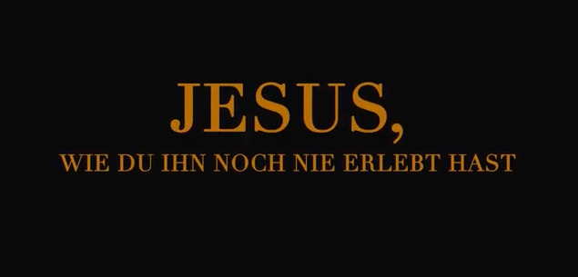***Herzliche Einladung zum Bibelkino***

Kommt und seht „The Chosen“ mit uns!

Wir bringen die neue, faszinierende Jesus-Verfilmung an acht Abenden auf die große Leinwand. Fast 3 Millionen Zuschauer ließen sich bisher von der spendenfinanzierten Serie begeistern, und das ganz ohne Hollywoodvermarktung!

Jetzt gibt es die 1. Staffel endlich auf Deutsch.

Seid dabei, wenn Jesus seine Jünger beruft und ihr Leben verändert!

Schaut Euch den Trailer auf YouTube (<https://youtu.be/1G0_A2xZd8g>) an oder packt einfach Eure Freunde, Nachbarn, Partner und Kinder ab zwölf Jahren ein, und kommt zu den unten genannten Terminen in die Gemeinde!

Eine Begegnung in acht Folgen – immer donnerstags:

1. **Episode am 13.01.2022:**

„Ich habe Dich bei Deinem Namen gerufen“: *Jesus heilt Maria Magdalena.*

1. **Episode am 27.01.2022:**

„Schabbat“: *Jesus verbringt den Sabbat-Abend mit Maria und ihren Freunden.*

1. **Episode am 10.02.2022:**

„Jesus liebt alle Kinder“: *Die kleine Abigail und ihre Freunde lernen Jesus kennen.*

1. **Episode am 03.03.2022:**

„Der Fels, auf den sie gebaut wird“: *Jesus beruft Simon Petrus und seine Freunde.*

1. **Episode am 17.03.2022:**

„Das Hochzeitsgeschenk“: *Jesus verwandelt auf einer Hochzeit Wasser zu Wein.*

1. **Episode am 31.03.2022:**

„Grenzenloses Mitgefühl“: *Die Freunde eines Gelähmten lassen ihn durch das Dach eines Hauses zu Jesus hinab.*

1. **Episode am 21.04.2022:**

„Einladungen“: *Jesus lädt Nikodemus ein, ihm zu folgen, und beruft Matthäus.*

1. **Episode am 05.05.2022:**

„Ich bin es“: *Jesus begegnet in Samarien einer Frau am Brunnen, und offenbart sich ihr als Messias.*

Jede Folge dauert zwischen 45 und 60 Minuten, sodass im Anschluss noch genügend Zeit für gute Gespräche in gemütlicher Atmosphäre bleibt.

Ein Bild, das Text, Getränk, alkoholfreies Getränk enthält.

**Einlass: ab 18:30 Uhr**

**Beginn: 19:00 Uhr**

**FSK 12**

*Vorbehaltlich anderslautender gesetzlicher Bestimmungen gilt die 3G-Regel (geimpft, genesen, 24h-Schnelltest).*

***Montag***

**Treffpunkt Gemeinde**

**Handarbeitskränzchen** 14:30 – 16:30 Uhr Frau Schimanski (313749)

jeden letzten Montag im Monat

**Posaunenchor** 18:30 – 20:30 Uhr Frau Bauer (0176 62289668)

**Kirchenchor** 18:30 – 20:30 Uhr Frau Kim (0176 42068793)

**Gymnastik mit Musik** 19:00 – 20:00 Uhr Frau Lüdorf (312514)

**Redaktion „blick auf“** 19:00 – 23:00 Uhr siehe Impressum

***Dienstag***

**Mediathek** auf Anfrage Gemeindebüro (312160)

**Presbyterium** ab 19:00 Uhr Pfarrer Busse

jeden ersten Dienstag im Monat

**Frauengesprächskreis** 18:30 – 20:30 Uhr Amalie Barzen (315132)

MaritaHähnel, Hella Sucker

jeden zweiten Dienstag im Monat

**SeniorenAktiv** siehe Aushang Gemeindeschaukasten

***Mittwoch***

**AZUBI-Treff** 18:30 – 20:00 Uhr Petra Janke-Schmidt

(siehe letzte Seite)

**Senioren-** 17:00 – 17:30 Uhr Pfarrer Busse

**Besuchsdienst** alle drei Monate nach Vereinbarung

**Seniorentreff** 15:00 - 17:00 Uhr Frau Prokaska (315475)

jeden letzten Mittwoch im Monat

**T-Stube** 18:00 – 21:30 Uhr Vivien Böhler, Norman Roedenbeck

(12 bis 18 Jahre)

***Donnerstag***

**Die Zipfelmützen** 08:45 – 11:30 Uhr

(ab 3 Monaten) **UND** Frau Borchardt (313802)

**Die Schlümpfe** 08:45 – 11:30 Uhr

(ab 1 Jahr)

**Sozialberatung** 08:30 – 11:30 Uhr Janin Joos (1653876)

**KU-Helfertreff** 17:00 – 18:00 Uhr Petra Janke-Schmidt

monatlich (siehe letzte Seite)

**Nähtreff** 19:00 – 21:30 Uhr Claudia Heise (0171 5442448)

alle 14 Tage

**Gespräch um die Bibel** 19:00 – 21:00 Uhr Gertrud Indlekofer 1658990

jeden 1. und 3. Donnerstag im Monat

***Freitag***

**Gymnastik mit Musik** 09:30 – 10:30 Uhr Frau Lüdorf (312514)

**Café Fröhlich** 14:30 – 17:30 Uhr Frau Rauen (9432080)

Betreuung für Demenz erkrankte Menschen

***Samstag***

**Combo** 17:00 Uhr Frau Kraus (9323822)

 jeden 1. Samstag im Monat

Gottesdienste

in der

Emmaus-Kirche

**\_\_\_\_\_\_\_\_\_\_\_\_\_\_\_\_\_\_\_\_\_\_\_\_\_\_\_\_\_\_\_\_\_\_\_\_\_\_\_\_\_\_\_\_\_\_\_\_\_\_\_\_\_\_\_\_\_\_\_\_\_\_\_\_\_\_\_\_\_\_\_\_\_\_\_\_\_\_\_\_\_\_\_\_\_\_\_\_\_\_\_\_\_\_\_\_\_\_\_\_\_\_\_\_\_\_\_\_\_\_\_**

21. November 10:00 Uhr Gedenkfeier für unsere Verstorbenen (Busse)

**Ewigkeitssonntag** 16:00 Uhr Andacht (Busse)

**Friedhof Menden**

28. November 10:00 Uhr festlicher Adventsgottesdienst (Busse)

**1. Advent mit Sopranistin Dorothee Wohlgemuth**

**s. Seite 6**

05. Dezember 10:00 Uhr Gottesdienst mit Taufe (Busse)

**2. Advent Begrüßung der neuen Konfirmand\*innen**

12. Dezember 10:00 Uhr Adventsgottesdienst (Ritter)

**3. Advent** 11:00 Uhr Krabbelgottesdienst

19. Dezember 10:00 Uhr Adventsgottesdienst (Busse)

**4. Advent Einführung unserer Jugendpresbyterin**

**s. Seite 6**

16:00 Uhr Weihnachtsgottesdienst in einfacher Sprache

24. Dezember 15:30 Uhr **Krippenspiel vor dem Stall an der Kirche** (Busse)

**Heiligabend** 17:30 Uhr **Festgottesdienst** (Busse)

23:00 Uhr **Christmette** (Busse)

Für alle, die die Heiligabendgottesdienste nicht vor Ort miterleben können, stellen wir eine Weihnachtsbotschaft als Video auf unsere Homepage: www.ev-menden.de.

25. Dezember 10:00 Uhr **Weihnachtsgottesdienst** (Ritter)

**1. Weihnachtstag** **mit Liedpredigt**

26. Dezember 10:00 Uhr **Weihnachts-Singegottesdienst** (Busse)

**2. Weihnachtstag mit Trompete und Orgel**

**s. Seite 9**

31. Dezember 18:00 Uhr Abendgottesdienst (Busse)

**Silvester Jahresabschluss**

02. Januar 11:00 Uhr Gottesdienst (Dörsing)

**Mülldorf, Dietrich-Bonhoeffer-Haus**

09. Januar 10:00 Uhr Gottesdienst (Busse)

16. Januar 10:00 Uhr Gottesdienst (Schmidt)

23. Januar 10:00 Uhr Gottesdienst(Busse)

29. Januar 10:00 Uhr Kindergottesdienst (KiGoDi-Team)

30. Januar 18:00 Uhr Abendgottesdienst (Puschke)

06. Februar 10:00 Uhr Gottesdienst(Busse)

13. Februar 10:00 Uhr Gottesdienst (D. Bongartz)

19. Februar 10:00 Uhr Kindergottesdienst (KiGoDi-Team)

20. Februar 10:00 Uhr Gottesdienst (Steeger)

27. Februar 18:00 Uhr Abendgottesdienst(Busse)

**Karnevalssonntag**

Wegen der Corona-Pandemie können wir nur planen, müssen aber immer wieder aus aktuellem Anlass unsere Pläne umschmeißen. Schauen Sie bitte, bevor Sie sich am Sonntagmorgen auf den Weg machen, noch einmal auf unsere Homepage (www.ev-menden.de). Da wird immer die aktuelle Lage erklärt.

***Klingelbeutelkollekten***

Die Bestimmung der Klingelbeutelkollekten lag bei Redaktionsschluss noch nicht vor und wir werden diese im nächsten *blick auf* nachreichen.

Krabbelgottesdienste

Endlich geht es auch für die ganz kleinen Menschen in unserer Gemeinde nach der langen Pause wieder los: Wir starten mit dem Krabbelgottesdienst!

Eingeladen zu diesem Gottesdienst sind aber natürlich nicht nur Babys und Kleinkinder im Krabbelalter, sondern auch ältere Geschwister, Eltern, Großeltern und alle, die einen aufgeweckten und bunten Gottesdienst erleben möchten. Niemand stört sich hier an brabbelnden Babys und munteren Kindern, die noch nicht stillsitzen können. Alle Lieder und Bibelgeschichten sind verständlich für die Kleinen, aber auch die Erwachsenen können sicher etwas aus dem Gottesdienst mitnehmen. Im Anschluss an den Gottesdienst sind alle, unter Einhaltung der geltenden Hygienemaßnahmen, zu einer kleinen Knabberrunde eingeladen.

Wir freuen uns auf alle Besucher, egal ob alt oder jung, groß oder klein, jeder ist willkommen!

Der nächste Krabbelgottesdienst findet am 12. Dezember 2021 um 11:15 Uhr in der Emmaus-Kirche statt.

Bitte beachten Sie die 3G-Regel und Maskenpflicht.

*Martina Lego*

**KinderGottesDienst**

Sei dabei! Unsere nächsten Termine sind die folgenden:

**29.01.2022**

**19.02.2022**

Im Dezember wird es keinen Kindergottesdienst geben, aber wir freuen uns, Euch in der Gemeinde bei der Adventswerkstatt zu sehen!

Wir planen, die Kindergottesdienste draußen zu feiern, daher achtet bitte auf wetterfeste Kleidung. Aufgrund der Corona-Situation werden wir kein gemeinsames Mittagessen essen. Los geht es immer um 10:00 Uhr an der Evangelischen Kirchengemeinde Menden und Meindorf.

Wir freuen uns auf Euch!

*Euer KiGoDi-Team*

***Herzlichen***

***Glückwunsch***

***zum Geburtstag***

**Dezember 2021**

02. Christa Hitz 81 J.

05. Renate Heider 81 J.

05. Bernd-Wolfg. Günther 80 J.

05. Dirg-Lothar Ollinger 78 J.

06. Anna Hasse 84 J.

10. Roswitha Hombitzer 79 J.

11. Günter Böhm 80 J.

11. Ursula Schumacher 72 J.

12. Hilke Büth 78 J.

13. Elke Baumgart 74 J.

13. Theda Overath 72 J.

16. Christa Pecanek 86 J.

17. Olga Polskich 82 J.

17. Inge Zöller 79 J.

22. Wolfgang Frieß 88 J.

22. Manfred Münz 84 J.

23. C. Kehl-Kochanek 81 J.

26. Dieter Baumert 78 J.

26. Erwin Faßbender 95 J.

27. Helmut Goschnick 83 J.

28. Richard Klektau 87 J.

29. Monika Vianden 80 J.

29. Renate Lohmar 78 J.

30. Inge Dick 84 J.

**Januar 2022**

01. Ruth Johannsen 87 J.

02. Ina Brendle 70 J.

02. August Ostertag 82 J.

03. Helene Peters 96 J.

03. Hedwig Goschnick 81 J.

03. Petra Pätschinsky 77 J.

04. Renate Boß 87 J.

04. Rolf Schröder 72 J.

05. Karin Tondar 72 J.

06. Isolde Balensiefer 73 J.

06. Alexander Herdt 71 J.

07. Ingrid Berttram 82 J.

07. Ursula Greve 79 J.

10. Ingeburg Harte 91 J.

10. Edeltraud Nannenhorn 79 J.

10. Karl-Gustav Plöger 85 J.

10. Armin Pawlik 75 J.

10. Lidia Tschupik 71 J.

12. Manfred Bost 72 J.

14. Werner Weihrauch 70 J.

14. Heide Leonhardt 71 J.

14. Angelika Lohr 71 J.

15. Reinhard Nietz 82 J.

15. Sonja Ahrens 73 J.

16. Gerhard Schneider 71 J.

17. I. Kahre-Geißler 86 J.

18. Hannelore Weiß 83 J.

18. Erich Krause 79 J.

19. Erika Denk 78 J.

19. Axel Dähnert 70 J.

20. Ursula Trülzsch 91 J.

20. Edmund Weisheim 91 J.

20. Erika Wöhrmann 81 J.

20. Ekkehard Zimmermann 79 J.

21. Erika Grams 92 J.

21. Barbara Kleemann 78 J.

22. Ingeburg Lehn 88 J.

22. Waltraud Franzen 71 J.

23. Hans-Hermann Kuck 83 J.

25. Gerhard Feurich 86 J.

27. Helga Schneider 72 J.

27. Gisela Kliem 78 J.

27. Margrit Grede-Kensziora 76 J.

27. Siegfried Pfeiffer 86 J.

27. Fritz Thienemann 85 J.

28. Hella Sucker 74 J.

30. Manfred Erkens 86 J.

30. Mathilde Kuck 84 J.

30. Rudi Ninnemann 80 J.

**Februar 2022**

01. Helga Schmitt 81 J.

02. Rolf Strahl 85 J.

02. Hansjoachim Thaele 87 J.

02. Peter Cornelius 82 J.

03. Helma Krumpen 81 J.

05. Otto Törsel 82 J.

05. Ingrid Zietlow 84 J.

06. Reinhilde Baumbach 73 J.

06. Werner Schmidt 78 J.

07. Christel Pankow 94 J.

07. Hans-Peter Krajewski 73 J.

09. Hans Lindemann 72 J.

10. Harald Funke 86 J.

11. Ulla Leonhardt 78 J.

11. Angelika Papp 77 J.

11. Rosa Pfeiffer 88 J.

12. Horst Archut 83 J.

12. Helga-Linder-Schmitz 79 J.

12. Irmtraud Deutsch 78 J.

14. Brigitta Klomp 71 J.

15. Elisabeth Müller 78 J.

16. Anna Stöhr 83 J.

16. Eva Archut 74 J.

17. Ernst-August Argens 90 J.

17. Horst Zahn 86 J.

17. Manfred Hoffmann 82 J.

17. Juliane Hoffmeister 70 J.

19. Margot Eller 75 J.

20. Heidrun Kienitz 77 J.

21. Rosemarie Goedelt 79 J.

22. Dr. Peter Bauszat 84 J.

22. Helga Kempen 83 J.

22. Peter Roersch 74 J.

23. Rüdiger Podlech 80 J.

23. Dieter Schäfer 76 J.

24. Erika Mauel 79 J.

25. Valentina Hecht 73 J.

26. Karin-Eleonore Endler 81 J.

27. Renate Pfeiffer 83 J.

27. Waldemar Gerk 72 J.

28. Peter Hausschildt 74 J.

28. Hannelore Janßen 73 J.

**Wir möchten Sie noch darauf hinweisen, dass wir vom Gesetzgeber nicht verpflichtet sind, Sie persönlich anzuschreiben, ob Sie mit der Veröffentlichung Ihres Geburtstages einverstanden sind. Sollten Sie keine Veröffentlichung wünschen, so bitten wir Sie, uns dies schriftlich mitzuteilen.**

**Geburtstagsbesuche finden erst ab dem 75. Lebensjahr statt.**

****

***ACHT GEBEN – Unser Schutzkonzept***

Aufeinander achten und Achtung voreinander haben. Gemeinsam mit der Kirchengemeinde Niederpleis und Mülldorf haben wir ein Schutzkonzept entwickelt. Es soll uns in Bezug auf sexualisierte Gewalt sensibilisieren. Hierbei gilt es zu verstehen, dass jede Art der sexuellen Handlung unter Ausnutzung einer Macht-, Autoritäts- und/oder durch eine Vertrauensperson, die bei einer der beteiligten Personen, in Bezug auf den eigenen Körper oder die eigene Sexualität, ein unangenehmes Gefühl der Scham, des Unterlegenseins oder des Ausgenutztseins auslöst, gemeint ist.

Im Rahmen dieses Schutzkonzeptes haben wir Interventionspläne erarbeitet und Ansprechpartner benannt. Die hauptamtlich und ehrenamtlich Mitarbeitenden der Gemeinde sollen zu jedem Zeitpunkt einen Ansprechpartner kennen. Im Zuge dessen wurde ein Schulungskonzept erarbeitet. So wird das Thema noch präsenter. Wir hatten bereits zuvor ein Schulungsmodul zu diesem Thema – nun wird es noch wichtiger. Aktuell werden noch spezifische Maßnahmen ergriffen, Plakate ausgehangen und eine Begehung des Kirchengeländes wird durchgeführt. Das Schutzkonzept wird jährlich überarbeitet, sodass alle benannten Rufnummern und Adressen aktuell sind.

Ein Bild, das Person, Sport enthält.
Wir wollen klare Position beziehen und für alle Ansprechpartner sein. Wir möchten den Kindern und Jugendlichen einen sicheren Ort geben. Und Eltern ein gutes Gefühl vermitteln. Haupt- und ehrenamtlich Mitarbeitende sollen das Schutzkonzept kennen, verkörpern und „leben“. Wir möchten alle sensibilisieren und ihnen ein sicheres Gefühl geben.

*Kathrin Delloch*

Wir nehmen teil an Freud und

Leid in unserer Gemeinde

\_\_\_\_\_\_\_\_\_\_\_\_\_\_\_\_\_\_\_\_\_\_\_\_\_\_\_\_\_\_\_\_\_\_\_\_\_\_\_\_\_\_\_\_\_\_\_

***Getauft wurden:***

**Eva Katharina Jeschor**

**Eitorf**

**Annika Dirk**

**Julian Bernd Giel**

**Adrian Jeschor**

**Valentin Jeschor**

**Menden**

***Verstorben sind:***

**Erhard Börner (95)**

**Ein Bild, das Gras, draußen, Boden, Pilz enthält.
Werner Kader (81)**

**Anna Latzny (88)**

**Wenn Jubelpaare veröffentlicht werden möchten, dann bitten wir um eine kurze Rückmeldung an das Gemeindebüro unter 02241 312160.**

***Vorstellung Angelina Gollenbeck***

Ein Bild, das Person, draußen, tragen enthält.
Ich bin Angelina, 21 Jahre alt und Studentin. Seit meiner Konfirmation 2014 bin ich ehrenamtlich in der Gemeinde tätig, habe mein FSJ hier gemacht und fast zwei Jahre als pädagogische Ergänzungskraft gearbeitet. Nun widme ich mich einer tollen neuen Aufgabe und setze meine Arbeit in der Gemeinde als Presbyterin fort. Ich werde hauptsächlich das Sprachrohr für die Jugend sein und mich für ihre Anliegen mit vollem Herzen einsetzen.

Angelina Gollenbeck

***Anton Kollat - Unser neuer FSJler stellt sich vor***

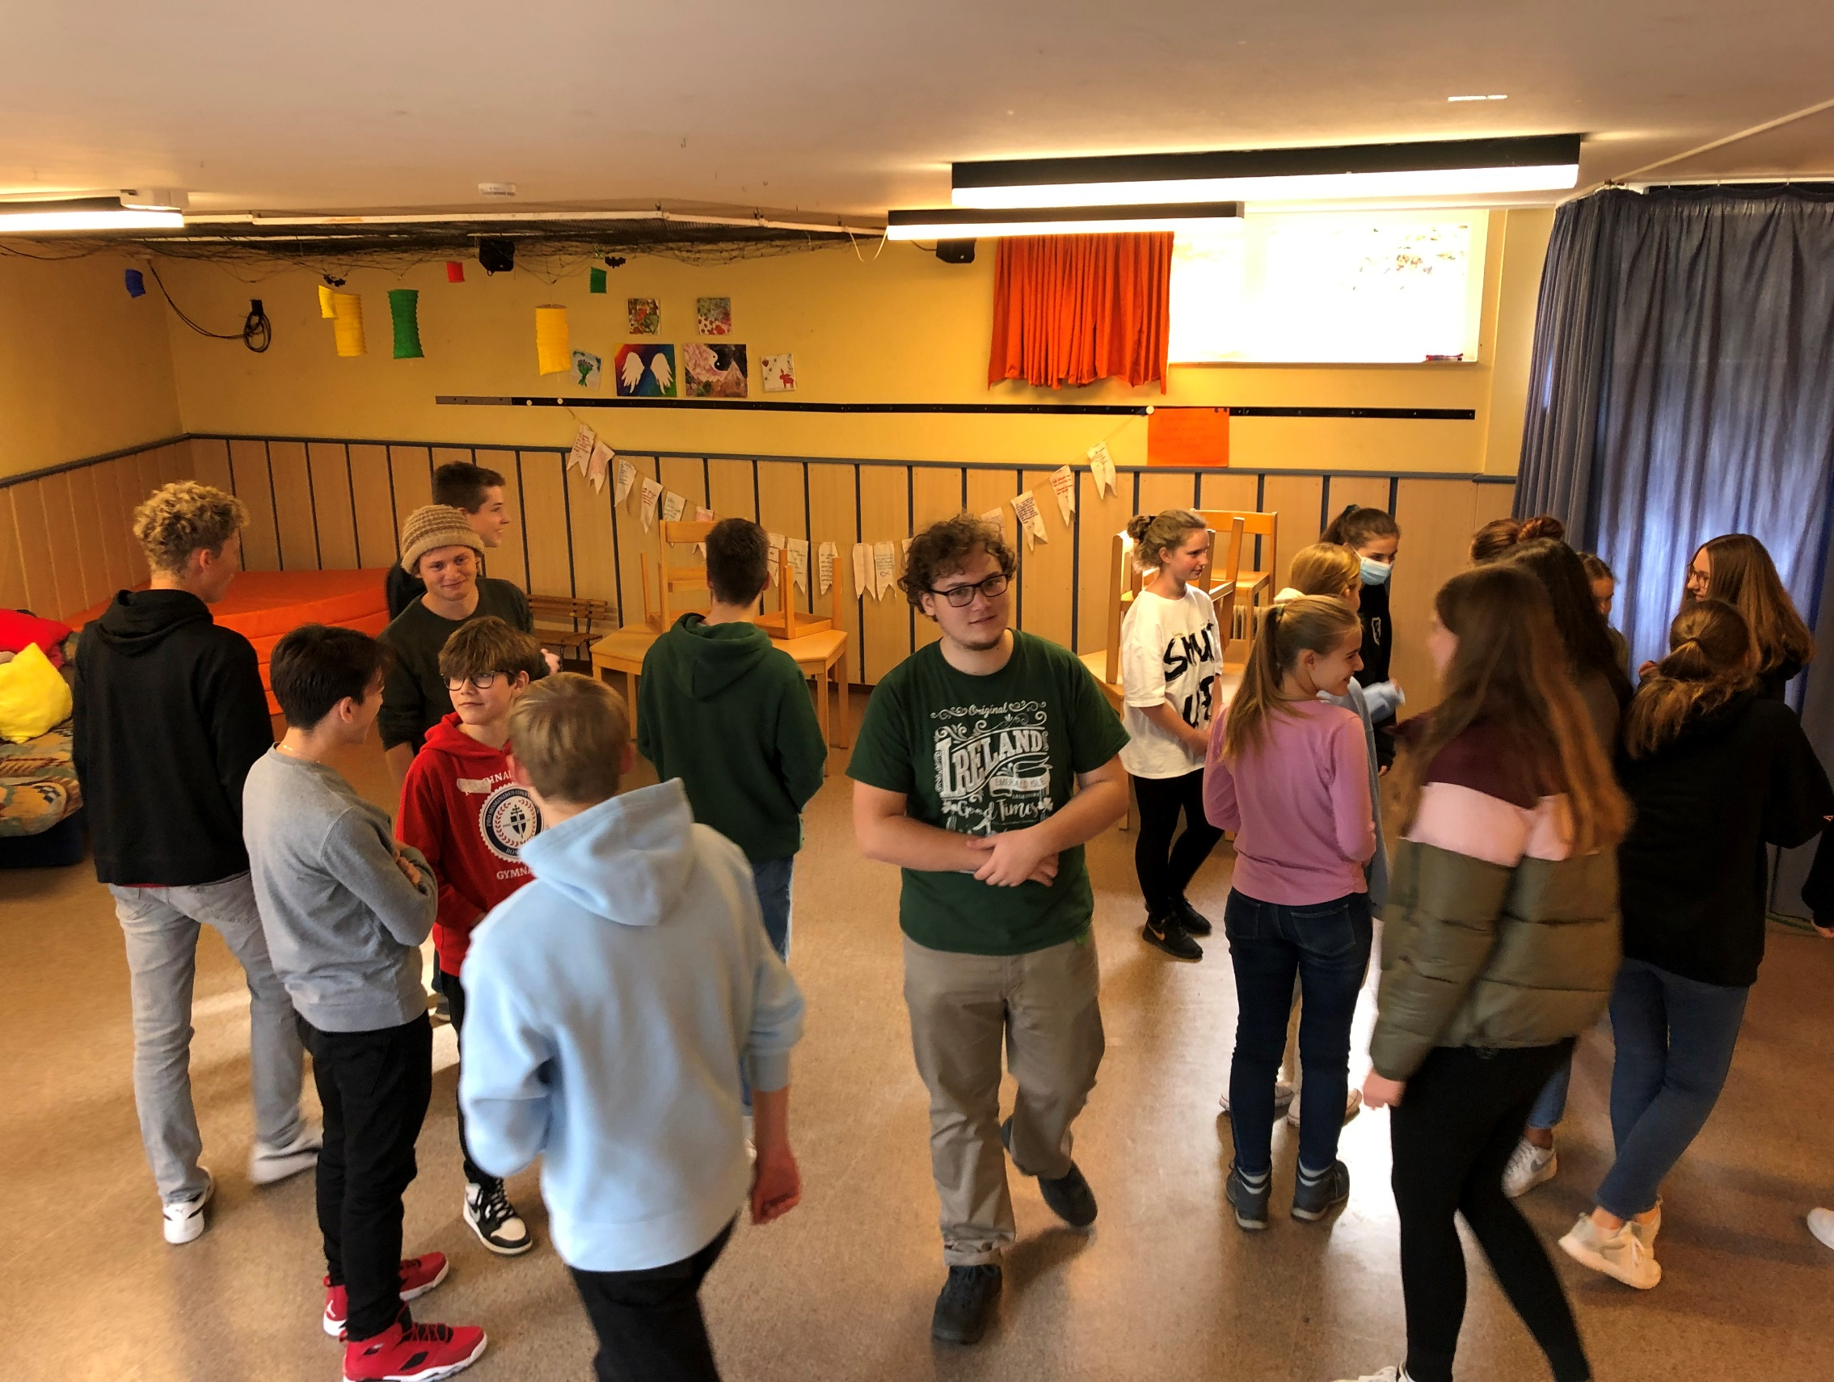Hallo, mein Name ist Anton Kollat. Ich bin 18 (nun ja, bis dieser *blick auf* verteilt ist, vermutlich schon 19) Jahre alt. Obwohl ich katholisch getauft bin, wurde ich schon, seit ich hier im Kindergarten war, in dieser Gemeinde mit offenen Armen willkommen geheißen. In den letzten Jahren war ich hier hauptsächlich als Teil des Posaunenchors aktiv, nun konnte ich hier aber auch ein FSJ beginnen.

Entgegen der Professionalität auf dem Foto, bin ich nicht immer nur ernst und in meiner bisher kurzen Zeit als FSJler, konnte ich schon eine Menge interessanter, spaßiger (und manchmal doch auch recht anstrengende, zumindest baut all das Geschleppe Muskeln auf) Erfahrungen sammeln.

Ich freue mich definitiv trotz aller Anstrengungen sehr darauf, hier noch weiter dabei zu sein und viele interessante Erfahrungen, sowohl mit Leuten meiner Altersgruppe, aber auch mit den jüngeren und älteren Mitgliedern dieser Gemeinde, zu sammeln.

Nach meinem FSJ möchte ich Chemie studieren.

*Anton Kollat*

SO01380_

**Neues aus der   
ADVENTSWERKSTATT**

**Mal etwas ander**

Endlich konnten wir unsere Türen wieder für die Kinder in der Adventswerkstatt öffnen,

WAS HABEN WIR UNS DARÜBER GEFREUT

**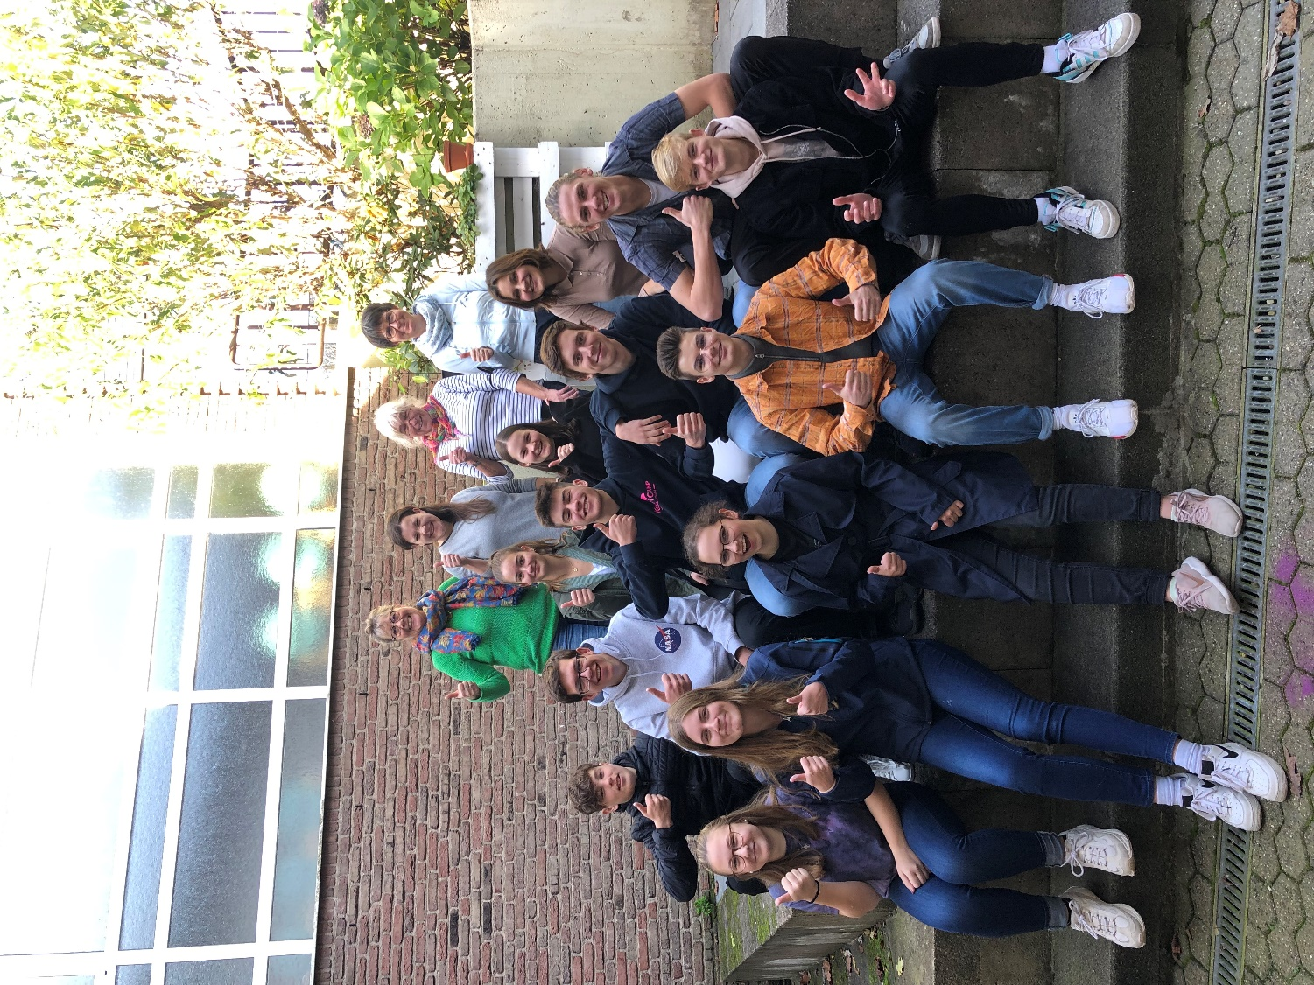**Ich möchte mich an dieser Stelle bei allen Mitarbeiter\*innen für die tolle Mitarbeit bedanken. Ohne die vielen helfenden Hände von unseren Jugendmitarbeiter\*innen, unseren AZUBIS und den Gruppenleiter\*innen hätten sicherlich in den vergangenen Jahren einige Geschenke weniger unter den Weihnachtsbäumen gelegen. Die Adventswerkstatt ist ein generationsübergreifendes Gemeindeprojekt, welches für die Familien, aber auch für die Kinder und Jugendlichen wie selbstverständlich zur Adventszeit gehört.

In diesem Jahr werde ich nun die Leitung an Martina Lego übergeben.

Martina Lego ist ein Kind der ersten Stunde. Sie kennt die Adventswerkstatt von Anbeginn (mittlerweile 22 Jahre).

Sie hat die Entwicklung des Konzeptes als Kind, Jugendmitarbeiterin und in den letzten Jahren als erwachsene Gruppenleiterin miterlebt und gestaltet. Jahrelang hat sie die Papierwerkstatt geleitet und bringt nun ihre drei Kinder nach und nach mit in die Werkstatt.

Meiner Anfrage, die kreative Leitung der Adventswerkstatt zu übernehmen, hat sie gerne zugesagt. „Das mache ich sehr gerne, somit ist es für meine Kinder gesichert, dass die Adventswerkstatt für sie weitergeht, das freut mich sehr!“ Martina Lego wird darüber hinaus noch von weiteren Mitarbeiter\*innen unterstützt.

Die Adventswerkstatt geht weiter, mit gewohnten Traditionen, einem frischen Wind und sicherlich mit vielen neuen Ideen, das freut mich sehr!

*Ihre/Eure Petra Janke-Schmidt*

Das neue Technikteam

Ein Bild, das Gras, Person, draußen, stehend enthält.
Die Gemeinde hat jetzt ein Technikteam. Wir, dass sind v. l. Thorsten Holler, Felix Staeck, Kai Bögner und Bjarne Lorenzen, kümmern uns um die Medientechnik und IT der Gemeinde. Wir haben alle unsere Spezialgebiete. Von Fotografie über Videoediting oder Veranstaltungstechnik bis Social Media sind wir breit aufgestellt und unterstützen die verschiedenen Gruppen unserer Gemeinde, wo immer wir gebraucht werden. So haben wir bereits einen Kinoabend technisch begleitet und nehmen Andachten auf. Aber auch im Hintergrund sind wir tätig. Wir stellen sicher, dass die Technik der Kirche immer einsatzbereit ist und warten die Website. Erreichbar sind wir unter:

technikteam@ev-menden.de.

*Kai Bögner*

***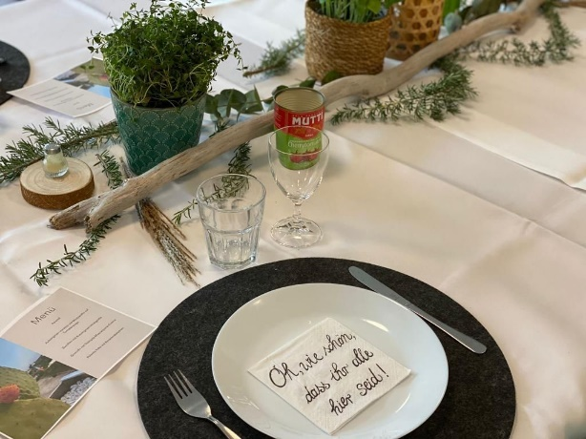***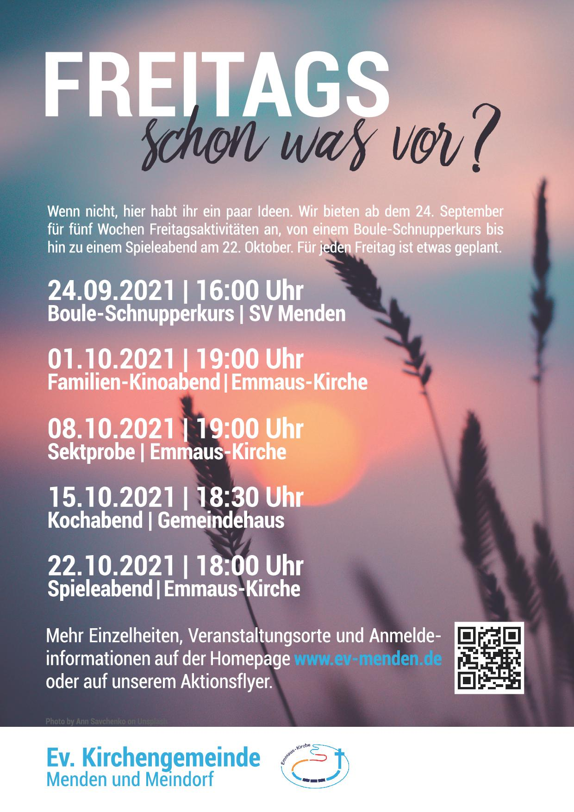Ein Bild, das Text, Person, drinnen, Tisch enthält.
Ein Bild, das Person, Tisch, sitzend, drinnen enthält.
Ein Bild, das Text, Boden, drinnen, Person enthält.
***Freitags schon was vor? Impressionen***

***Wussten Sie schon, dass...***

…ein Kirchbesuch der Grundschule auch die Küsterwohnung beinhaltet? Als die Grundschüler unsere Kirche besichtigten, erkundeten einige Kinder auch den Keller und standen plötzlich in der Küche unserer Küsterfamilie. Und jeder wollte die Katze Baghira streicheln.

…es im Frühjahr 2022 einen Neujahrsempfang für die jungen Erwachsenen geben wird? Weitere Informationen werden folgen.

…wir seit September wieder jeden Donnerstag zusammen frühstücken und Zeit miteinander verbringen?

Ab 9 Uhr stehen belegte Brötchen, heißer Kaffee oder Tee und andere Leckereien für Sie bereit. Wenn Sie geimpft, genesen oder getestet sind (bitte einen aktuellen Test! Gültigkeit 24 Stunden) können Sie, natürlich unter Einhaltung der Hygienevorschriften, mit alten und hoffentlich neuen Bekannten einen schönen Vormittag verbringen

…sich die Gruppe *Mittendrin* aufgelöst hat? „Alles hat seine Zeit…“, die Zeit von *Mittendrin* ist nun zu Ende.

…wir hoffen, Rosenmontag in alter Tradition wieder den Mendener Karnevalszug an der Emmaus-Kirche begrüßen zu können?

Ein Bild, das blau enthält.
…wir das Klöntelefon nicht mehr anbieten, da es kaum noch in Anspruch genommen wurde? Hoffentlich ein Zeichen dafür, dass der Gesprächsbedarf anderweitig gedeckt wird.

...wir dieses Jahr wieder ein **Krippenspiel** im Familien- gottesdienst am Heiligabend aufführen wollen? **Wer mitspielen möchte**, meldet sich bitte bei Jan Busse unter [jan.busse@ekir.de](mailto:jan.busse@ekir.de).

Ein Bild, das Boden, Katze, drinnen, Stuhl enthält.
***Das Presbyterium unserer Gemeinde***

Pfr. Jan Busse Menden 8796483

Kai Baum Menden 0176 47518264

Stefan Bögner Menden 203060

Ursula Borchardt Meindorf 313802

Ilona Creutz Menden 0178 4403638

Kathrin Delloch Menden 312045

Jochen Friederich Menden 318646

Angelina Gollenbeck Menden 0157 32547070

Angela Kalhöfer Menden 9443180

Matthias Neeland Menden 0171 8328646

Jörg Neuschaefer-Rube Menden 318466

***Wenn Sie Anregungen und Fragen haben***

***oder ein Gespräch wünschen, stehen Ihnen unsere***

***Presbyterinnen und Presbyter gerne zur Verfügung.***

***Per E-Mail erreichen Sie die Presbyteriumsmitglieder unter:***

[***Vorname.Nachname@ekir.de***](mailto:Vorname.Nachname@ekir.de) ***(bitte entsprechende Namen einsetzen!)***

***Impressum***

**„blick auf“** ist der Gemeindebrief der

Evangelischen Kirchengemeinde Menden und Meindorf.

Anschrift: Von-Galen-Straße 28, 53757 Sankt Augustin

**Erscheinungsweise:** Vier Ausgaben jährlich

**Redaktion:**

Pfr. Jan Busse, Inge Harte,

Karin Klemmer, Karl-Gustav Plöger, Silke Schmitz

Die Artikel geben nicht immer die Meinung der Redaktion wieder.

Die Redaktion behält sich Änderungen an eingereichten Texten vor.

Titelbild und Grafiken aus der Bilddatenbank Gemeindebrief-online.de

Fotos: privat

**Der nächste „blick auf“**, Nr. 1/2022, der die Monate März 2022 bis Mai 2022 abdeckt, erscheint voraussichtlich Ende Februar 2022.

Redaktionsschluss ist der 14. Januar 2022.

Später eingehende Texte werden nicht berücksichtigt.

***Wir sind für Sie da im Gemeindezentrum***

***Von-Galen-Straße 28***

**Pfarrer Jan Busse \***

Junkersstraße 20

Tel.: 8796483

e-Mail: [jan.busse@ekir.de](mailto:jan.busse@ekir.de)

**Gemeindeamt**

Ilona Creutz

Rovena Herwig

Tel.: 312160, Fax: 315024

Öffnungszeiten:

mo geschlossen

di 8:30 – 11:30 Uhr

mi geschlossen

do 8:30 – 11:30 Uhr und 14:00 – 18:00 Uhr

fr 8:30 – 11:30 Uhr

Internet: [www.ev-menden.de](http://www.ev-menden.de/)

e-Mail: [menden-meindorf@ekir.de](mailto:menden-meindorf@ekir.de)

**Jugendleiterin \***

Petra Janke-Schmidt

Tel.: 0151 1550 8545

e-Mail: [petra.janke-schmidt@ekir.de](mailto:petra.janke-schmidt@ekir.de)

**FSJ Anton Kollat**

Tel.: 0157 33810821

e-Mail: anton.kollat@ekir.de

**Kindertagesstätte „Emmaus-Garten“**

Leiterin: Heike Schäfer

Tel.: 311413

Öffnungszeiten:

mo bis fr 07:30 – 12:30 Uhr; 14:00 – 16:30 Uhr

Tagesstätte

mo bis fr 07:30 – 16:30 Uhr

e-Mail: info-emmausgarten@kjf-ggmbh.de

**Konto des Fördervereins der**

**Kindertagesstätte „Emmaus-Garten“**

IBAN: DE25 3705 0299 0014 0040 47

BIC: COKSDE 33

***www.ev-menden.de***

**Öffentlichkeitsbeauftragte**

Andrea Stoer

Tel.: 0170 7364117

e-Mail: andrea.stoer@ekir.de

**Küster/Hausmeister**

Jörg Landwehr

Tel.: 0170 5246294, außer montags

e-Mail: joerg.landwehr@ekir.de

**Organistin/ Kirchenchorleiterin**

Yoonji Kim

Tel.: 0176 42068793

e-Mail: yoonji.kim@ekir.de

**Posaunenchorleiterin**

Caroline Bauer

Tel.: 0176 62289668

**Combo**

Doris Kraus

Tel.: 9323822

**Sozialberatung**

Janin Joos

donnerstags von 8:30 – 11:30 Uhr

Tel.: 1653876

e-Mail: janin.joos@diakonie-sieg-rhein.de

**Gemeindebrief „blick auf“**

e-Mail: redaktion-blickauf@ekir.de

**\**Sprechen Sie bitte Termine***

***telefonisch ab.***

**Konto der Emmaus-Stiftung**

IBAN: DE67 3706 9520 5002 3970 15

BIC: GENODED1RST

***-Bitte nur für Stiftungszwecke-***

e-Mail: emmaus-stiftung@ekir.de

**Konto der Ev. Kirchengemeinde**

IBAN: DE14 3705 0299 0014 0018 20

BIC: COKSDE33XXX